
MARIKOVSKÝ ŠKOLÁK
1
školský rok 2006/2007

Čaute, všetci!!!

Ďakujeme Vám, že ste nám aj v novom školskom roku zostali verní a kúpili ste si prvé číslo Školáka. Myslíte, že sa vyplatilo za bezkonkurenčnú cenu 10 Sk? No jasné, že áno, pretože teraz Vám ponúkame Školáka „odetého v novom šate“ (akoby povedal básnik).
O tomto všetkom máte možnosť presvedčiť sa, keď si náš časopis prečítate pekne od začiatku až do konca. A ak si kúpite aj ďalšie číslo, určite zistíte, že naše redaktorské a novinárske schopnosti sa zlepšujú a časopis je stále viac a viac „cool“!!!
Hneď v úvode prvého čísla by sme chceli v redakcii srdečne privítať novú šéfredaktorku, pani učiteľku Mgr. Katku Melicheríkovú, ktorá organizuje našu prácu a dotvára vonkajšiu podobu Školáka. Samozrejme, nemôžeme zabudnúť ani na vedenie školy, našich hlavných podporovateľov, vďaka ktorým si môžeme vyskúšať, ako funguje práca v skutočnom časopise.

P. S.: Napadla aj Teba už niekedy téma, ktorá v Školákovi chýba? Predpokladáme, že áno, takže nám ju napíš a papierik vhoď do schránky časopisu. Sľubujeme, že sa pokúsime Tvoje myšlienky uskutočniť.

S pozdravom Vaša redakčná rada
Tak nečakaj a začni
ČÍTAŤ!!!

Interview

.... alebo „Všetko, čo chcete vedieť o našich učiteľoch.“

ROZHOVOR S P. UČITEĽKOU
MGR. KATARÍNOU MELICHERÍKOVOU

♥ Pani učiteľka, čím ste sa chceli stať v detstve?
Speváčkou. Páčil sa mi spev a zarábať si takto na živobytie sa mi zdalo jednoduché.

♥ Prečo ste sa rozhodli študovať učiteľstvo?
Inšpirovali ma moje sesternice, ktoré sú tiež učiteľky. Ďalším dôvodom bola skutočnosť, že na strednej škole ma veľmi bavil nemecký jazyk, ktorý som chcela aj ďalej študovať. V ponuke vysokých škôl som natrafila na učiteľstvo a celkom sa mi to zapáčilo. A môj osud bol spečatený.

♥ Chceli by ste niekedy v štúdiu pokračovať?
V štúdiu slovenského a nemeckého jazyka nie, ale niekedy v budúcnosti by som chcela študovať psychológiu, ktorá ma veľmi fascinuje. Ešte ma baví aj anglický jazyk.

♥ Považujete niektorú triedu za nevychovanú?
Celú triedu nie, ale niektorých jednotlivcov áno. V každej triede sa nájdu nejakí individualisti.

♥ Kedy by ste chceli mať dieťa? Teda, ak ešte nemáte.
Nie, dieťa ešte nemám. Ak ho raz budem mať, predstavovala by som si, aby som to stihla tak do tridsiatky.

♥ Kde ste boli na dovolenke?
Bola som v Chorvátsku, na ostrove Krk. Strávila som tam pekné chvíle aj s priateľovou rodinou (napr. aj so Cindy☺).

♥ Kam by ste chceli ísť na Vašu „naj“ dovolenku?
Do Austrálie, pretože je tam nádherná príroda a celkom iná mentalita ľudí.

♥ V koľkých rokoch ste mali prvú vážnu lásku?
V sedemnástich rokoch bol mojou prvou láskou môj terajší snúbenec.

♥ Akú hudbu počúvate?
Skoro všetko, ale najradšej house, hip-hop a niekedy aj trošku rockovú hudbu.

♥ Keď ste boli mladšia, mali ste niekedy chuť ujsť z domu?
Samozrejme, kto nemal? Človek by musel vyrastať v bezkonfliktnom svete, aby nerebeloval.

♥ Čo by ste chceli pod stromček?
Nemám nijaké špeciálne želanie, vždy sa však teším na to, čím ma moji najbližší potešia a čím prekvapím ja ich.
Ďakujem za rozhovor.
-Cindy-

POZOR!!! Teraz máte možnosť dozvedieť sa o učiteľoch to, čo chcete. Svoje otázky vhadzujte do schránky Školáka do 22. 12. Nezabudnite pripísať heslo „INTERVIEW“!


Katapult literárnych talentov
Milí čitatelia,
Keďže náš časopis chce vyhovieť aj náročnejšiemu čitateľovi, pokračujeme v tradícii literárnej rubriky. Aby jej stránky nezostali prázdne, čakáme na Vaše príspevky. Každý, kto píše básne alebo príbehy (či niečo iné, čo sa dá považovať za literatúru), má možnosť zviditeľniť sa v Školákovi. Za Vaše príspevky, ktoré budete vhadzovať do Školákovej schránky, vopred srdečne ďakujeme!

LÁSKA
Láska je, keď otec mamu má rád.
Láska je, keď mama má rada nás.
Láska je, keď sa s bratom hrám.
Láska je, keď mi brat s úlohou pomáha.
Láska je, keď babka sa usmieva na dedka.
Láska je, keď babka pohladká vnúčatká.
Láska je všetko, čo nám život dá.
Láska je jednoducho nádherná.
Romana Ragulová, 5.A

VIANOCE
Stromček sa ligoce,
už sú tu Vianoce –
veď je to najkrajšie z nás.
Vianoce, ten krásny čas,
ktorý je stále v nás.
Daniela Repíková, 5.A

IÓNY
Odtrhnutím elektrónu,
neutrálneho atómu.
Vznikne z toho kladný ión,
častica má náboj.
Prijme jeden elektrón,
elektricky neutrálny atóm.
Vznikne záporný ión,
má záporný náboj.
Monika Plšičíková, 6. tr.

Viete, že...


⬧ je nemožné dotknúť sa jazykom vlastného lakťa?
keď sa vám silno kýchne, môžete si zlomiť rebrá?
keď sa pokúsite pri kýchaní mať otvorené oči, môže vám ich vytlačiť z hlavy?
prasatá sú telesne stavané tak, že nemôžu pozerať smerom na oblohu?
50% svetového obyvateľstva ešte nikdy netelefonovalo, ani nebolo volané telefónom?
keď máte nasadené slúchadlá (napr. z walkmanu) počas jednej hodiny, zvýši sa vám počet baktérií v uchu o 700%?
zapaľovač bol vynájdený predtým, ako boli vynájdené zápalky?
kvákanie kačky nevyvoláva ozvenu a nikto nevie prečo?
na svete je 23% škôd na kopírkach spôsobených tým, že ľudia na nich sedia a snažia sa okopírovať vlastné zadky? (v zborovni je pokazená kopírka; žeby náhoda?)
počas celého života v spánku každý zje priemerne 70 kusov hmyzu a 10 pavúkov? (mmmhh!)
tak ako odtlačky prstov je aj odtlačok jazyka jedinečný u každého človeka?
75% všetkých ľudí, ktorí toto čítajú, sa bude pokúšať olízať si vlastný lakeť? (Však ste to urobili?)


HLAVOLAMY
a LAMOHLAVY???
I. Optické klamy

Tejto ilúzii sa hovorí tancujúci slon. Skúste spočítať, koľko nôh má slon.


Ktorý zo stredových kruhov je väčší? Ten naľavo alebo ten napravo? Ste si istí?


Sú diagonálne čiary paralelné? Stavte sa, že sú!


Máte radi radšej ženy alebo saxofonistov?


Súťažné úlohy

Úloha č. 1

Na obrázku je znázornených deväť bodov. Dokážete ich spojiť štyrmi rovnými čiarami tak, aby ste ani raz nezdvihli pero z papiera?

Úloha č. 2

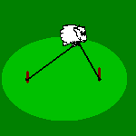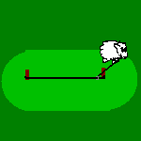

Keď priviažeme ovcu povrazom k jednému kôlu, vyžerie z trávy kruh. Ak prevlečieme cez krúžok na krku ovce povraz, ktorého konce priviažeme ku dvom kôlom, vyžerie ovca elipsu. Ak by sme chceli, aby ovca vyžrala ovál, tak by sme napli povraz medzi dva kôly, naň by sme navliekli krúžok, na ktorý by sme pripevnili ďalší povraz a na jeho koniec by sme priviazali ovcu. Ako by sme priviazali ovcu tak, aby vyžrala v tráve štvorec? K dispozícii máme kôly, povrazy, krúžky a jednu ovcu.

Pozn.: Nakreslené riešenia vhadzujte do schránky Školáka do 22. 12. 2006. Nezabudnite pripojiť číslo úlohy, svoje meno a triedu. Výsledky budú uverejnené v Školákovi č. 2. Z každej úlohy bude vyžrebovaná jedna správna odpoveď, ktorá bude odmenená.

Mimoškolské aktivity našich žiakov

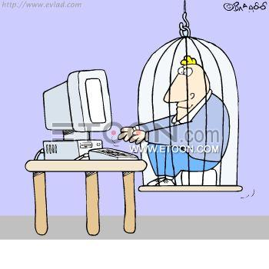
T-Com školská počítačová olympiáda

Naši žiaci mali raz opäť možnosť, ukázať svoju šikovnosť. Pod vedením pani učiteľky Mgr. Alžbety Talačovej sa zúčastnili celoslovenskej počítačovej súťaže. Šancu uspieť mali žiaci, ktorí vedia pracovať s PC, sú rýchli a zruční v ovládaní klávesnice a dokážu logicky rozmýšľať.
V dňoch 9. – 12. októbra prebehlo školské kolo. (...práve sme dostali pokyn z réžie. Áno!!! ...máme výsledky!)

I. KATEGÓRIA: Ivan Dzurdzík, 7.A II. KATEGÓRIA: Marian Gábriš, 5.B
Juraj Bačík, 8.A František Dráček, 5.B

Títo žiaci ďalej reprezentovali našu „pôdu materinskú“ na krajskom kole v Dubnici nad Váhom. Vyvoleným sa tentokrát stal Ivan Dzurdzík, ktorý z 8. miesta postúpil na celoslovenské finále v Bratislave.
Tam však už išlo do tuhého: 160 chlapcov a dievčat súťažilo o skvelé ceny (PC, notebook, web-kamery, joysticky, klávesnice...). Náš „vyvolený“ reprezentant Ivan nakoniec obsadil chvályhodné 42. miesto, ku ktorému mu všetci blahoželáme!

Naši školopovinní sú však všestranne zameraní, preto sa prezentovali aj v oblasti športu:
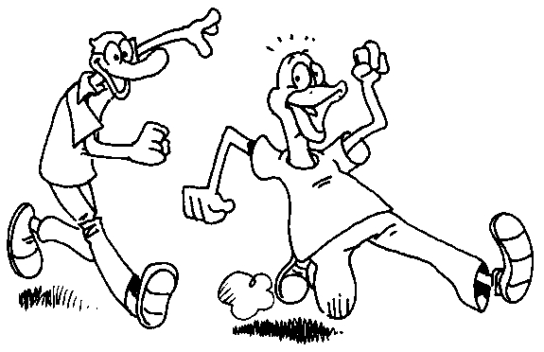
Cezpoľný beh

JEDNOTLIVCI: 3. miesto – Ľuboš Slávik
12. miesto – Ivan Dzurdzík
DRUŽSTVÁ: 2. miesto

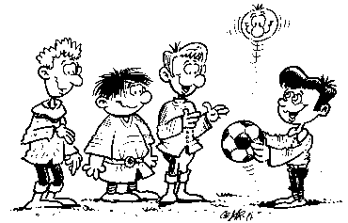
Malý futbal

MLADŠÍ ŽIACI: 3. miesto
STARŠÍ ŽIACI: 1. miesto

Veľký futbal

STARŠÍ ŽIACI: 3. miesto

Školské akcie...
...alebo „Vzácne chvíle, keď sa nemusíme učiť“

Účelové cvičenie (našou rečou „branné“)
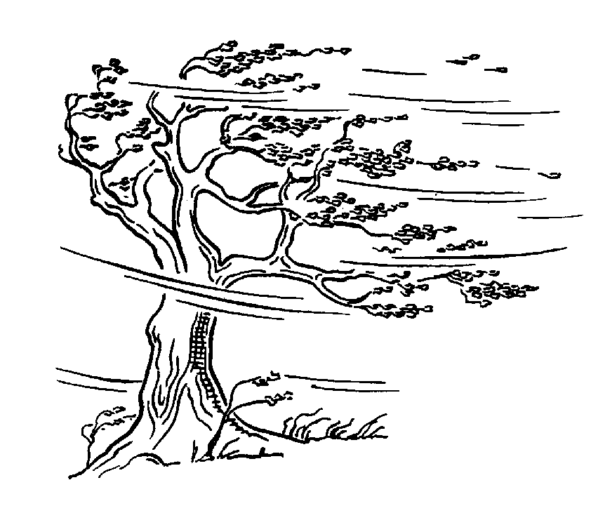
Napriek mrazivému dychu jesene, s ktorým asi málokto počítal, všetko dobre dopadlo. Nedostatok teplého oblečenia bol hneď na začiatku vykompenzovaný pohybom, konkrétne behom.
Samozrejme, ani potom nemohol nikto odpočívať. Všetky triedy 2. stupňa sa zúčastnili súťaže na jednotlivých stanovištiach, kde preukazovali (resp. nepreukazovali) svoje vedomosti z oblastí dopravnej a zdravotníckej výchovy, požiarnej ochrany a orientácie v teréne. Čerešničkou na torte bolo stanovište fyzickej zdatnosti. Tu sa zástupcovia jednotlivých tried mohli predviesť v skoku do diaľky, v kategóriách sed – ľah, zhyb – výdrž a šplhanie.
Po spočítaní všetkých trestných bodov, ktoré žiaci dostávali na jednotlivých stanovištiach za neúplné odpovede a na stanovišti fyzickej zdatnosti za nesplnené limity, je poradie tried takéto:

1. miesto 9. A
2. miesto 5.B
3. miesto 9.B

4. miesto 8.B, 5. miesto 6. roč., 6. miesto 7.A, 7. miesto 7.B, 8. miesto 5.A a 9. miesto 8.A
pozn. redakcie: Žiaci 8. A sa mohli viac snažiť. Možno zaujali postoj, že niekto predsa musí byť posledný.

Šarkaniáda

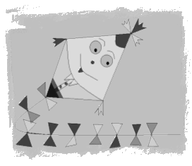
Ani naši mladší žiaci prvého stupňa nezaháľali a s nadšením sa zúčastnili Šarkaniády, ktorá sa uskutočnila deň po účelovom cvičení. Deti súťažili s doma vyrobenými alebo kúpenými šarkanmi.
Malí šibali sa rozbehli na ihrisko a „lietali“ s vetrom opreteky. Hoci všetky šarkany boli nádherné, najkrajšieho doma vyrobeného mala
BARBORKA BRITVÍKOVÁ zo 4.B.
V súťaži o najlepšie lietajúceho šarkana zvíťazil
FILIPKO MARKOVIČ z 1. triedy.
Malých výhercom srdečne blahoželáme. Ani ostatní však nemusia byť smutní, pretože Šarkaniáda je podujatie, ktorého cieľom je predovšetkým pobaviť sa.

Zamilované
Keď príde deň a vhodná doba, keď bude svietiť mesiac a ligotať sa voda, vtedy pošepkám Ti krásne slová: „Milujem ťa, láska moja!

Anjelik malý v kúte stál, v srdci veľký smútok mal. nemohol ľúbiť koho chcel, tak pomaly, tíško mrel. Aj ja taký smútok mám, nad anjelom premýšľam.

Môj svet je iný. Je prekrásny, môj svet sa volá LÁSKA, platí sa v ňom BOZKAMI, naša kráľovná je vernosť, erbom je SRDCE a naša hymna sú len dve slová: ĽÚBIM ŤA!

Raz sa ma opýtaš, či milujem viac teba alebo svoj život. Ja odpoviem život a ty odídeš bez toho, aby si vedel, že môj život si ty.

Život je krásny, život je boj, máš ho len jeden a je len tvoj. Keď pri týchto slovách počuješ srdce biť, pochopíš, že bez lásky sa nedá žiť.

Keby včielky zbierali med tak intenzívne, ako ťa ľúbim, celý svet by sa topil v sladkostiach.

Spomeň si až hviezdy zhasnú, spomeň si na chvíľu krásnu. Spomeň si, až pôjdeš spať, že je tu niekto, kto ťa má veľmi rád.

Vieš, aký je rozdiel medzi tebou a padajúcou hviezdou? Taký, že keď vidím Teba, môj sen je splnený.

Máš dvadsaťpäť sekúnd, z ktorých už pätnásť ubehlo, aby si prišiel. Ak neprídeš do desiatich sekúnd, z ktorých už osem ubehlo, dlhuješ mi najdlhší bozk na svete. Dve sekundy už ubehli, takže mi ho dlžíš.

-Michaela-



Zlomené srdcia

Čaute, žiaci!
Aj v tomto školskom roku v časopise Školák budete čítať najväčšie problémy „neskúsených“ mladých. Nezabudnite, že do ZLOMENÝCH SŔDC môžete prispievať všetci a my, redaktorky Školáka, sa pokúsime vyriešiť Vaše problémy.

Ahoj, Školák!
Volám sa Veronika a mám problém. Páči sa mi jeden chalan, ale on o tom nevie. A mám pocit, že aj ja sa páčim jemu, lebo sa stále na mňa pozerá a usmieva. No ja neviem, ako mu mám vyjadriť svoje city. Mám mu to povedať, napísať alebo po niekom odkázať?
Mimochodom, objekt môjho záujmu sa volá Lukáš. Školáka poznám vďaka mojej kamarátke, ktorá pracuje vo Vašej redakcii.
S pozdravom Vaša čitateľka z PB

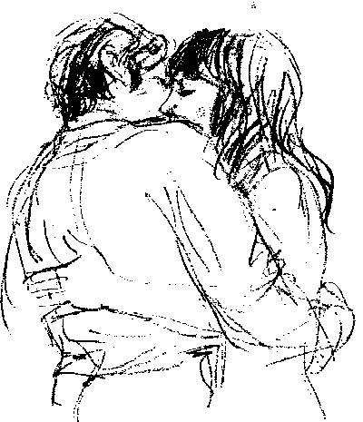
NAŠA RADA: Milá Veronika! Sme veľmi radi, že náš časopis čítate aj v Považskej Bystrici. Podľa nás by bolo najlepšie, ak by si sa s Lukášom porozprávala. Mala by si sa priznať, čo k nemu vlastne cítiš a spýtať sa, čo cíti on k Tebe. Najskôr si však dobre premysli, čo urobíš. Keď sa na Teba niekto milo pozrie a usmeje, nemusí to ešte znamenať, že medzi Vami preskočila iskra. Držíme Ti palce ☺.

Čau, Školák!
Prostredníctvom tejto rubriky by som sa chcela ospravedlniť mojej kamarátke Dade. Pohádala som sa s ňou kvôli chalanovi, ktorý za to nestojí. Bola by som veľmi nerada, keby naše kamarátstvo skončilo, lebo ju mám rada, ako svoju sestru. Tak, ak sa to dá, prepáč mi!
Vaša Sisa
NAŠA RADA: Ahoj, Sisa! Je super, že si našla toľko odvahy, napísať do Školáka svoje ospravedlnenie. Keď si toto Tvoja kamarátka prečíta, určite Ti odpustí. Veď naozaj žiadny chlapec nestojí za to, aby sa kvôli nemu hádali najlepšie kamarátky.
-Dada, Jessy-

Ak máte naozaj vážny problém, môžete volať aj na tieto bezplatné čísla: Linka detskej istoty: 0820/112 112, Linka dôvery mládeže: 07/524 958 88, Linka dôvery: 07/444 606 06

Musicmix
Kto má rád hudbu, spevákov a pesničky, tak bude určite posielať hlasy do našej rubriky Musicmix. Takto ste zatiaľ hlasovali:
Interpret Názov skladby
1. Desmod Niekto ti to povie skôr než ja.
2. Justin Timberlake Sexi back
3. Rihanna Unfaithful
4. Dj Tiesto Traffic
5. Pussycat Dolls Don´t Cha
6. Black Eyed Peas Pump it
7. Verona Girotondo
8. Peter Cmorík Mám pocit
9. Shakira Hip´s don´t lie
10. Peha Renesancia

Do budúceho čísla môžete hlasovať za tieto pesničky:

Interpret Názov skladby
1. Madonna Jump
2. Zuzana Smatanová Nekráčaj predo mnou
3. Pink U + Ur Hand
4. Christina Aguilera Hurt
5. Nelly Furtado feat. Timbaland Promiscuous
6. Bob Sinclair World hold on
7. Paris Hilton Nothing in this world
8. Desmod Niekto ti to povie skôr než ja.
9. Justin Timberlake Sexi back
10. Rihanna Unfaithful


Vyhodnotenie sútaže o najvtipnejšiu fotografiu

Ešte pred vydaním prvého čísla Školáka sme usporiadali súťaž o najlepšiu fotografiu s vtipným komentárom. Výhercom sa stáva
PETER SALANÍK z 5.A, ktorý sa ako jediný zapojil do hry so svojou fotografiou, preto vyhráva prvú cenu (kalkulačku, pero, šiltovku). O prevzatí ceny sa výherca môže informovať u našej šéfredaktorky.

No nezasmej sa
vtipy o nás a pre nás

Dcéra doniesla zo školy domov poznámku:
„Je papuľnatá, odvráva a nedá si povedať.“
Na druhý deň učiteľka číta v žiackej knižke:
„To má po matke, zmlátil som obe.“

Nadáva žena mužovi:
“Počúvaj, ten náš syn sa tak zle učí, zase dostal päťku, porozprávaj sa s ním!“

„No dobre, zavolaj ho!“
Tatko si sadne so synom do obývačky a hovorí:
„Jožo, fajčíš?“
„Sem-tam.“
„Tak si zapáľ,“ povie otec a ponúkne syna marlborkou.
„Jožo, piješ?“
„Občas.“
„Tak sa napi,“
povie otec a ponúkne syna fajnovým koňakom.
„Jožo a baby sa ti páčia?“
„Jasné.“
„Tak sa pozeraj,“ povie otec a vytiahne zo stolíka Playboya.
A ako tam tak sedia, cigaretka, koňačik, nahé baby, syn hovorí otcovi:
„To je super, to si všetci tak fasa žijú?“
„Nie synu, len jednotkári, čistí jednotkári.“

Cez hodinu si Jožko prdne, učiteľka ho vyhodí za dvere a Jožko sa smeje.
Učiteľka: „Prečo sa smeješ?“
Janko: „Lebo vy musíte dýchať ten smrad a ja som na čerstvom vzduchu!“

Ako sa volá western spoza školských lavíc? Sedem nedostatočných!

Príde učiteľka do triedy a hovorí:
„Žiaci, dnes budeme počítať s kalkulačkami.“
Deti sú celé šťastné a učiteľka hovorí:
„Koľko je 5 kalkulačiek mínus 3 kalkulačky?“

Pani učiteľka hovorí deťom, že tie ktoré si myslia, že deti nosí bocian, nech idú na tú stranu a tie, ktoré si myslia niečo iné, na druhú stranu. Prihlási sa Jožo a hovorí: „Pani učiteľka, a tí, ktorí to už robili, si môžu ísť na chodbu zapáliť?“


Učiteľka napísala do žiackej knižky: SMRDÍ, UMÝVAŤ!!!
Otec odpísal: UČIŤ, NEČUCHAŤ!!!

Pani učiteľka sa pýta žiaka:
„Ide auto z dediny A do dediny B rýchlosťou 180km/h. Druhé ide z dediny B do dediny A rýchlosťou 140km/h. Kde sa stretnú?“
Žiak: “Na dopravnom inšpektoráte.“

„Dežko, čo nám dáva husička?“ „Sadlo.“ „A čo ešte?“ „Sadlo.“ „Tak to skúsime inak. Kde spí tvoj otecko?“ „V krčme.“ „Tak to nie. A kde mamička?“ „U suseda.“ „Tak to tiež nie. A kde spíš ty?!“ „V postieľke.“ „A čím sa prikrývaš?“ „Perinkou.“ „A čo je v tej perinke?“ „Perie.“ „Tak čo nám ešte dáva husička?“ „Sadlo.“

Pani učiteľka vraví v škole žiakom:
„Nezabudli ste na sľub, ktorý ste mi dali, že v sobotu a v nedeľu urobíte niekomu dvakrát radosť?“
Janko sa prihlási:
„Ja som nezabudol! V sobotu som prišiel k babke a mala radosť, v nedeľu som odišiel a mala radosť ešte väčšiu!“

Vianočná tematika: Vyberte darček podľa znamenia
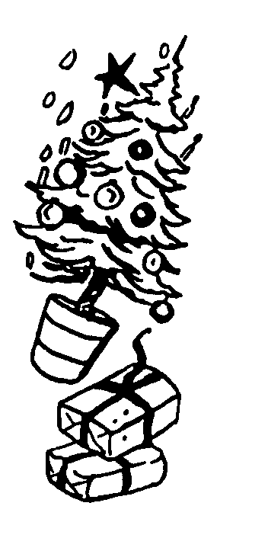

Baran (21. 3. - 20. 4.):
Je spontánny, zaujíma sa o všetko okolo seba. Je priamy a úprimný, často až príliš. Radosť mu určite urobí literatúra faktu, historické romány a filmy či encyklopédie, ocení mikroskop alebo ďalekohľad.
Býk (21. 4. - 20. 5.):
Je požívačný a rozkošnícky, rád si užíva, obklopuje sa majetkom. Je tvrdohlavý a vytrvalý, nedá pokoj, kým nedostane to, čo chce. Trafíte sa do čierneho, keď ho obdarujete zlatom či striebrom. Vhodný darček určite nájdete i v starožitníctve.
Blíženci (21. 5. - 21. 6.):
Majstri v umení prispôsobiť sa sú určite blíženci. Sú veľmi živí, rýchli a obratní, ale nestáli. Fantázia je ich veľká kamarátka. Vyberte im preto knihy o živote slávnych. Ak na to máte, kúpte mu poznávací zájazd a k tomu fotoaparát alebo kameru.
Rak (22. 6. - 22. 7.):
Nado všetko miluje svoju rodinu, tam sa cíti v bezpečí, pretože vo svojom vnútri je krehký a zraniteľný. Určite ocení akúkoľvek technickú vec - holiaci strojček, elektrickú kefku na zuby, dokonalé hodinky, akýkoľvek doplnok k počítaču či hry na PC.
Lev (23. 7. - 22. 8.):
Nenávidí priemernosť, túži po sláve, chce vyniknúť, má dobrý organizačný talent, je odvážny a tiež veľmi, niekedy až nekriticky sebavedomý. Poteší ho napríklad luxusné pero s jeho monogramom, drahá aktovka či diár viazaný v pravej koži, neobvyklý a výrazný šperk, veľmi drahá a luxusná kozmetika. Zaujme ho čokoľvek, čo momentálne letí - najdokonalejší MP3 prehrávač, mobil atď.
Panna (23. 8. - 22. 9.):
Poriadkumilovnosť, presnosť, šetrnosť a puntičkárstvo - tak sa dá charakterizovať panna. Pokiaľ si ju nakloníte alebo s ňou dokonca žijete, je to výhra - je stála, spoľahlivá. Uvíta všetko, čo jej pomôže udržať prehľad a poriadok – kabelku, plánovací kalendár, vreckový počítač... Nestrápnite sa ani knihou na tému domáci lekár či rady úspešným manažérom.
Váhy (23. 9. - 22.10.):
Váhy, to je súlad. Sú ohľaduplné k svojmu okoliu, nemajú rady intrigy ani spory, radšej o ničom nerozhodujú a čakajú, ako sa situácia vyvinie. Radosť im určite urobí obraz, šperk či nejaká keramika. Škorpión (23. 10. - 21. 11.):
Je energický a vytrvalý, dosiahne to, čo si predsavzal. Je lepšie ho mať za priateľa než proti sebe. Ide totiž za svojim cieľom a dokáže byť veľmi tvrdý. Skvelým darčekom je nový dom či byt, pokiaľ je to nad vaše možnosti, uspokojí sa aj s poukazom na parašutistický výcvik, potápanie sa v mori.
Strelec (22. 11. - 20.1 2.):
Všetko robí oduševnene a s nadšením, nemyslí na následky, verí si. Je tiež samostatný a odvážny, na druhej strane je to dieťa v koži dospelého človeka. Radosť mu určite urobí poznávací zájazd či praktické veci na oblečenie.
Kozorožec (21. 12. - 19. 1.):
Zdržanlivý, premýšľavý, vytrvalý. Nič neberie na ľahkú váhu. Je ctižiadostivý a často myslí na budúcnosť. Radosť mu urobí pekná kniha, budík či iné hodiny, kalendár, poukaz na masáž alebo do sauny. Veľmi zaujímavý by mohol byť i poukaz na kúpeľný pobyt.
Vodnár (20. 1. - 18. 2.):
Pokojný idealista, nerád sa necháva do niečoho nútiť, má rád všetko nové a moderné. Poteší ho kniha o filozofii alebo o východných náboženstvách. Zaujímajú ho aj informácie o histórii a umení, nepohrdne ale ani módnym oblečením. Uvíta tiež fľašu skutočne kvalitného alkoholu.
Ryby (19. 2. - 20. 3.):
Ryba je vnímavá až precitlivená, prispôsobí sa každej situácii. Je chápavá, rada pomáha druhým. Poteší ju mäkký sveter, župan, ale i prírodná kozmetika alebo kniha s množstvom informácií. Ocení tiež CD s jej obľúbenou hudbou či vonné sviečky, aromalampy, rôzne relaxačné oleje do kúpeľa.

Srdečne Vás pozdravuje a veľa úspechov v škole a vo všetkom, čo si prajete, Vám želá Vaša (zatiaľ neúplná) redakčná rada:
Jessy, Dada, Sisa, Cindy, Michaela a Mel

